Chờ đợi nhiên liệu thay thế “hoàn hảo” không phải là một lựa chọn
Splash
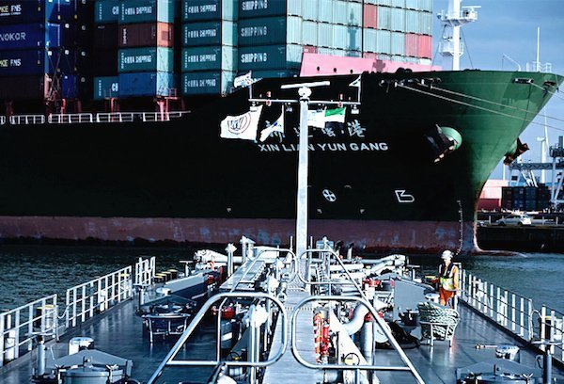
Peter Borup, Giám đốc điều hành của Quadrise, viết cho Splash như dưới đây.
Ngành hàng hải đang gặp vấn đề về việc chọn nhiên liệu. Mặc dù trong những năm gần đây, quan điểm về nhu cầu giảm phát thải carbon trong vận tải biển đã rõ ràng hơn, nhưng 100% ngành vẫn tiếp tục phụ thuộc, dưới nhiều hình thức, vào tàu chạy bằng nhiên liệu hóa thạch, trong khi than, dầu mỏ và khí đốt chiếm ít nhất 40% tổng sản phẩm được vận chuyển toàn cầu. Đồng thời, sự phát triển của công nghệ nhiên liệu thay thế không carbon vẫn bị cản trở bởi vô số thách thức.
Hơn nữa, các nghiên cứu gần đây cho thấy, mặc dù có sự tập trung trở lại vào giảm phát thải, ngành này thực chất là đang đi lùi về tổng lượng phát thải, với mjức thải khí carbon được báo cáo đã quay về mức của năm 2008. Triển vọng hiện tại khá u ám, và thái độ “ngồi chờ” của các chủ tàu có thể tốn kém hơn về lâu dài, khi các quy định sẽ được siết chặt và tài sản hiện tại trở nên lỗi thời.
Sau kết quả cuộc họp MEPC gần đây vào tháng 10, ngành hàng hải vẫn phải đối mặt với sự bất định về quy định trong bối cảnh biến động về thị trường. Dù thiếu rõ ràng về chính sách vẫn là thực trạng nhưng điều đó không nhất thiết phải chi phối đến chiến lược.
Sự chậm trễ của IMO chỉ thay đổi tốc độ ban hành quy định chứ không thay đổi hướng đi. Giảm phát thải carbon là điều tất yếu, nhưng những ai hành động sớm sẽ thu được lợi ích trước tiên.
Chủ tàu có nhiều quyền kiểm soát hơn họ nghĩ. Áp lực từ các quy định của khu vực và đa quốc gia đã thúc đẩy tốc độ phát triển công nghệ sạch trong những năm gần đây, tạo ra nhiều lựa chọn khả thi giúp giảm phát thải khí nhà kính (GHG) ngay từ hôm nay. Từ các công nghệ tiết kiệm nhiên liệu như cánh buồm quay (rotor sails) và lớp phủ thân vỏ tàu tiên tiến, đến nhiên liệu lai và nhũ tương, chẳng hạn MSAR và bioMSAR, có những con đường rõ ràng để giảm phát thải và cải thiện hiệu quả vận hành mà ngành phải nắm bắt triệt để.
Tất cả các công nghệ nhiên liệu thay thế tiên tiến hứa hẹn đưa ngành vận tải biển đến mục tiêu net zero — cho dù là methanol, ammonia hay thậm chí là hạt nhân — hiện đều đang gặp vấn đề về nguồn cung, quy mô phân phối chưa rõ ràng, cùng nhiều thách thức về quy định.
Tuy nhiên, vẫn có một loạt nhiên liệu và công nghệ chuyển tiếp, mà một mình nó hoặc được kết hợp, cung cấp một phương tiện ngay lập tức để giảm chi phí nhiên liệu, đồng thời giảm CO2 và NOx, và loại bỏ bụi mịn có hại.
Nhiều giải pháp này còn tăng hiệu suất vận hành, nghĩa là chủ tàu và nhà khai thác không phải từ bỏ lợi thế thương mại để tuân thủ quy định — mở ra tương lai mà cải thiện hiệu quả năng lượng có ý nghĩa thực tế về kinh tế.
Hãy rõ ràng: chủ tàu không thể chờ đợi nhiên liệu thay thế như ammonia hay methanol có sẵn với quy mô quen thuộc. Thay vào đó, họ phải tận dụng kết hợp các nhiên liệu chuyển tiếp sẵn có và công nghệ hiệu quả năng lượng để giảm chi phí vận hành cũng như dấu chân carbon.
Dù gây bực bội cho một số người, việc chậm áp dụng các quy định mới của IMO có thể cuối cùng cũng đáng giá nếu kết quả là tạo ra một sân chơi công bằng. Lợi ích của một khung quy định thống nhất là hai mặt:
- Tránh tạo ra cuộc đua xuống đáy, khi một số chủ tàu có thể chọn tuân theo quy định lỏng lẻo nhất;
- Giải quyết sự phức tạp trong việc tuân thủ hiện tại bằng cách tạo ra môi trường quy định thống nhất, phù hợp hơn với một ngành toàn cầu.
Dù ngành cần giảm phát thải đáng kể trước 2030 thì các nhiên liệu chuyển tiếp sẵn có vẫn đối mặt với thách thức về thị trường. Nhiều nhiên liệu và công nghệ này đang ở giai đoạn quan trọng, cần các thử nghiệm được ghi nhận rõ ràng để được áp dụng rộng rãi hơn.
Tuy nhiên, cơ quan đăng kiểm, quốc gia đăng ký tàu và các nhà sản xuất động cơ có nguy cơ trở thành nút thắt cổ chai nếu toàn bộ nguồn lực của ngành chỉ tập trung phát triển động cơ chạy ammonia hay methanol. Cần một cách tiếp cận cân bằng hơn, hỗ trợ đánh giá và áp dụng các nhiên liệu hoặc công nghệ sẵn có, nhằm thúc đẩy giảm phát thải ngay từ bây giờ thay vì để sau này.

